**《分数的加法和减法（三）》学程拓展**

1.请将 $\frac{1}{12}$、 $\frac{1}{6}$、 $\frac{1}{4}$、 $\frac{1}{3}$、 $\frac{5}{12}$ 和 $\frac{1}{2}$ 填在圆圈中，使每条线上的三个数的和都相等。

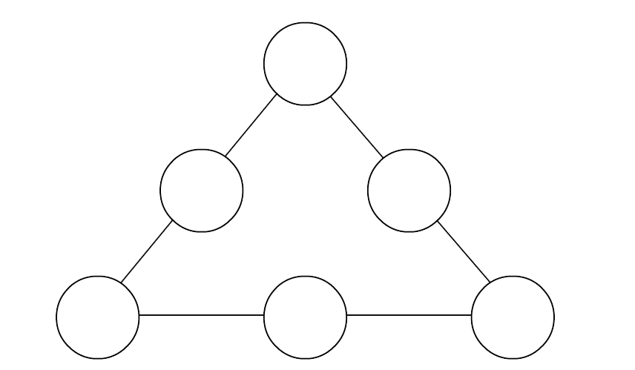

2.爸爸带秦秦和妈妈一起去动物园玩，8:00从家出发，16:00回家，共花了400元，其中来回坐车的时间占总时间的 $\frac{1}{4}$，吃午饭与休息的时间之和占总时间的 $\frac{1}{3}$，剩下的是游玩时间，游玩的时间占总时间的几分之几？